HAPPY SKIN CARE
ALCINA přichází s novými vitamínovými krémy pro den i noc!

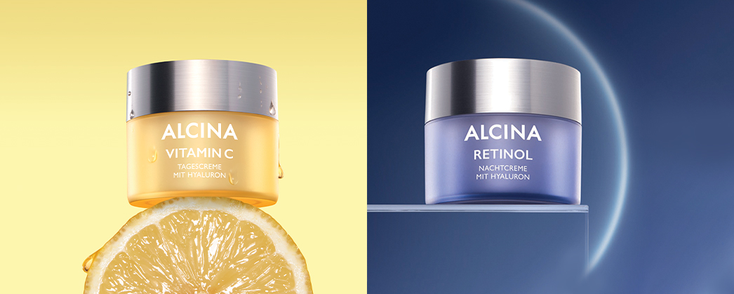
Stres, nedostatek spánku, hektický životní styl a špatná strava mají negativní vliv nejen na naši psychiku, ale i na stav a vzhled naší pokožky. Pleť postrádá energii, vypadá unaveně, povadle a zašedle. To jsou jasné známky toho, že není spokojená, což ovlivňuje i naši celkovou pohodu. Nastává čas vyzkoušet vitamínovou sílu pro spokojenou pleť!

Nové pečující duo krémů značky ALCINA obsahuje dokonalou kombinaci vitamínů a kyseliny hyaluronové, čímž vytváří komplexní účinnou pleťovou péči proti vráskám od rána až do noci.

Vitamin C Denní krém s hyaluronem
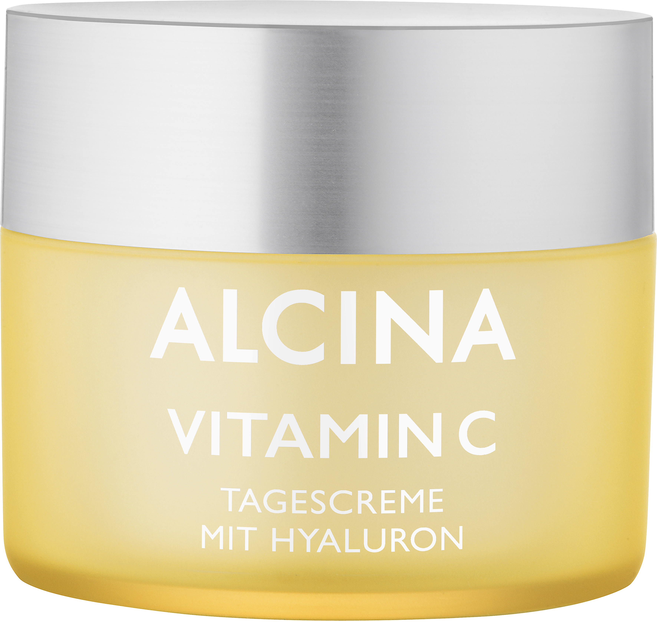
PRO ZÁŘIVOU A SVĚŽÍ PLEŤ
Vaše pleť může nyní začít den s novou dávkou svěžesti. Krém s cenným zapouzdřeným vitamínem C, kyselinou hyaluronovou a olejem z hroznových jader podporuje přirozeně zářivou pleť. Tato silná kombinace účinných látek nabízí pleti vysokou antioxidační ochranu proti předčasnému stárnutí pleti, které je způsobeno vnějšími vlivy prostředí. Zároveň je prokázáno, že pokožku dlouhodobě hydratuje a díky osvěžující krémovo-gelové struktuře je jeho nanášení velice příjemné.
Minimální prodejní cena: 920 Kč / 36 €

Retinol Noční krém s hyaluronem
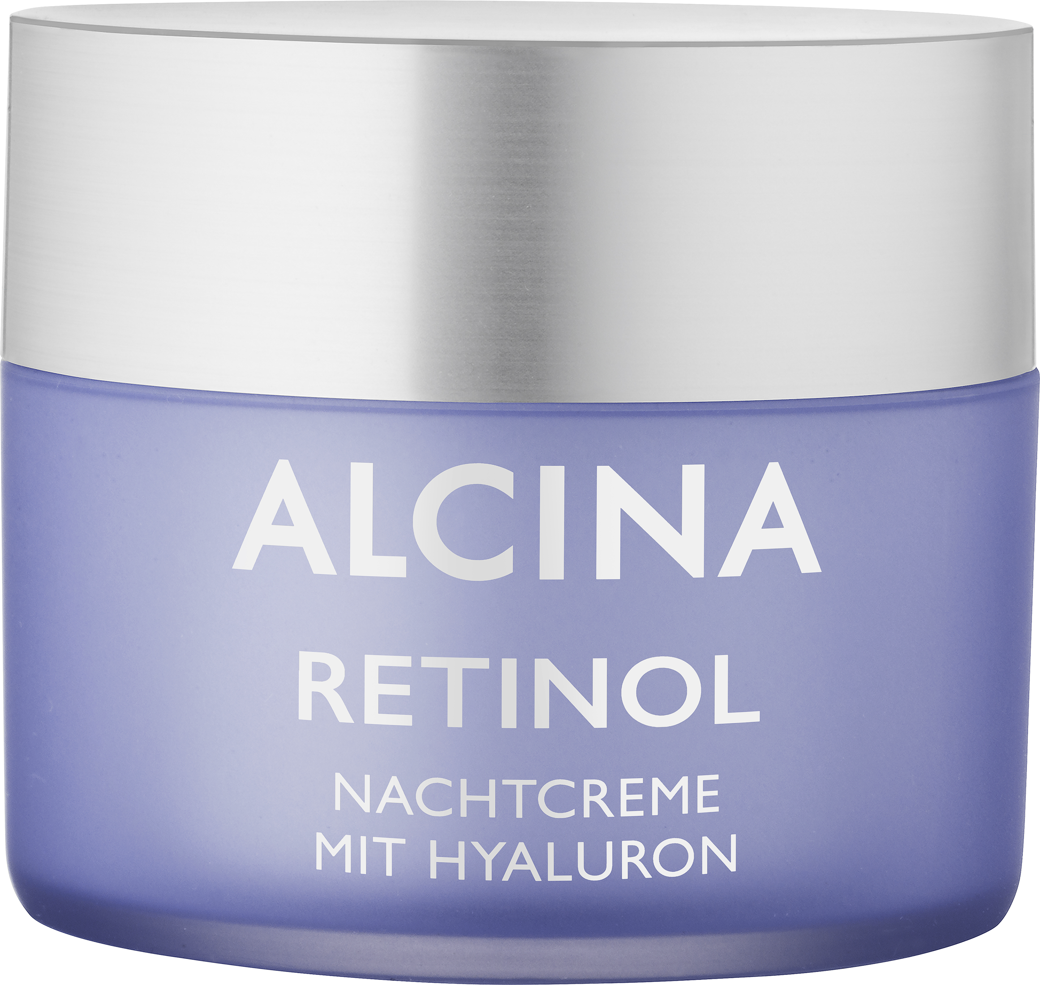

PRO UVOLNĚNOU A ODPOČATOU PLEŤ
Využijte noc naplno a podpořte buňky v procesu obnovy pokožky. Bohatý noční krém s cenným zapouzdřeným retinolem, kyselinou hyaluronovou a bambuckým máslem podporuje regeneraci buněk během spánku a poskytuje pokožce intenzivní péči. Výsledkem je prokazatelně hladší a pevnější pleť již po dvou týdnech používání.

Minimální prodejní cena: 980 Kč / 38 €

TAJEMSTVÍ TECHNOLOGIE ZAPOUZDŘENÍ ZNAČKY ALCINA
Inovativní postup značky ALCINA dokáže vitamíny vzduchotěsně zabalit, takže se uvolňují pouze během aplikace. Díky této technologii jsou vitamíny, které jsou obzvláště citlivé na světlo a kyslík, dobře chráněny a jsou stabilní po celou dobu používání.

Vitamínová řada je k dostání v salonech spolupracujících
se značkou ALCINA od května 2023.

